問 診 票 年 月 日
フリガナ  お名前 （男・女） |  |  | 〔生年月日〕大・昭・平・令  年 月 日生
（〒 － ） ☏ （ ）
現住所
下記の項目への記入もお願い致します
【１】どの部位にケガ（痛み、違和感など）を  なさいましたか？  ＊右の図および、下記に〇をお付けください。 |  |  |  | 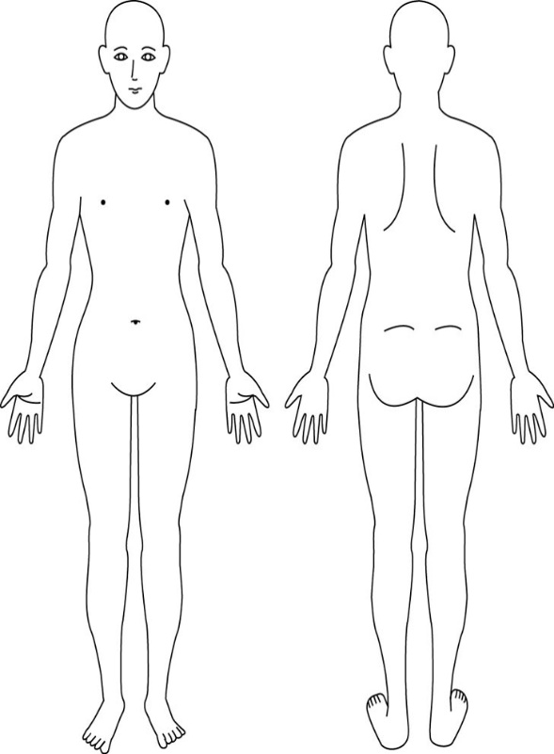
（１）くび（右・左）  （４）背中  （７）前腕（右・左）  （10）大腿（右・左）  （13）足首（右・左） | （２）肩（右・左）  （５）上腕（右・左）  （８）手首（右・左）  （11）ひざ（右・左）  （14）足の指（右・左） | （３）腰  （６）ひじ（右・左）  （９）手の指（右・左）  （12）下腿（右・左）
（15）その他（ ）
【２】それは、最近いつ頃からですか？
年 月 日頃より
【３】その原因は？（簡単に記入してください）
〔原因不明の時は、不明と記入してください〕
【４】下記に当てはまることがあれば 〇 を、なければ ✕ をおつけ下さい。
（ ）今回のケガで他の医療機関（病院など）を利用した。
（ ）現在または、過去に「糖尿病」を患ったことがある。
（ ）現在または、過去に「リウマチ」を患ったことがある。
（ ）現在、妊娠中または、その可能性がある。
（ ）ペースメーカーまたは、体内に金属の固定具が入っている。
（ ）アレルギー体質である。
（ ）シップ薬やバンソウコウにかぶれやすい。
（ ）現在、風邪など患い体調がすぐれない。
【５】現在、もしくは過去に病気の治療歴はありますか。
現在治療中：
過去に治療歴：
ご協力ありがとうございました。 アンディ接骨院

